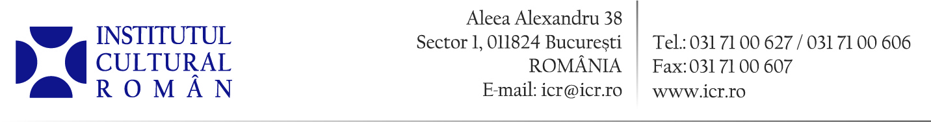

27 iulie 2015

Tineri de peste Prut la Școala de Vară ICR din cadrul Festivalului de Film de la Râșnov
În perioada 31 iulie – 9 august 2015, în cadrul celei de-a șaptea ediţii a Festivalului de Film Istoric de la Râşnov, va avea loc o Școală de Vară organizată în parteneriat cu Institutul Cultural Român, prin Direcţia Români din Afara Granițelor și Limba Română. Aflată la cea de-a doua ediție, Şcoala de Vară ICR se adresează în special studenţilor şi masteranzilor din Basarabia pasionaţi de istorie și de cinema.
Institutul Cultural Român va asigura participarea unui număr de 15 tineri români de peste Prut, care vor beneficia de un program cultural dens şi vor avea acces gratuit la toate evenimentele Festivalului de Film Istoric şi în Cetatea Râşnov.
Printre invitații ICR se numără fostul prim-ministru al Republici Moldova, Mircea Druc, prof. univ. dr. Dan Dungaciu, directorul Institutului de Știinţe Politice și Relaţii Internaţionale al Academiei Române (ISPRI) și redactorul-șef al revistei Contrafort, Vitalie Ciobanu.
Timp de zece zile, tinerii basarabeni vor participa la dezbateri, conferinţe, proiecţii de film, workshop-uri, excursii tematice etc. în prezenţa unor reputaţi specialişti (istorici, politologi, sociologi, cineaști, artiști vizuali etc.), şi vor lua parte la dezbateri privind istoria și cultura spațiului din care provin. Programul mai include prezentări de carte, concerte de muzică clasică, expoziții de fotografie, în cadrul deosebit al cetății țărănești și al fortificației dacice de la Râșnov.
Aflat la cea de a şaptea ediţie, Festivalul de Film Istoric face parte din identitatea culturală a Râşnovului, oraşul care în ultimii ani a devenit o marcă inedită şi spectaculoasă în oferta culturală şi turistică naţională (cu un număr de peste 200.000 vizitatori pe an). Temele festivalului din 2015 vor fi: Uniune vs. Secesiune (temă principală), Papa Ioan Paul al II-lea, Hiroshima, Genocidul Armean şi Nicolae Ceaușescu.
Parteneri: Primăria Râşnov și Asociaţia Mioritics (organizatorii festivalului), revista de istorie ASTRA editata de Biblioteca Judeţeana din Braşov, Institutul de Investigare a Crimelor Comunismului şi Memoria Exilului Românesc, Institutul Român de Istorie Recentă şi Fundaţia Calea Victoriei.
Mai multe informaţii despre program găsiţi aici: www.ffir.ro/ro/scoala-de-vara

Contact: Direcția Comunicare și IT, biroul.presa@icr.ro, 031 7100 624.

